
项目归档：
项目代号：

封面
XX卷烟厂-行政资源管理系统
需求规格说明书

***小组
二○一九年3月7日

版本信息
版本 | 修改时间 | 修改内容 | 修 改 | 审 核 | 批 准
1.0 | 2019/3/7

目录

封面 1
版本信息 1
目录 I
*******需求规格说明书 1
1 引言 1
1.1 编写目的 1
1.2 背景 1
1.3 术语和缩写词 1
1.4 参考资料 1
2 软件总体概述 1
2.1 目标 1
2.2 系统角色结构图 1
2.3 系统特性列表 1
2.4 系统功能概述 1
2.5 假设和约束 1
2.6 用例ID命名规范： 1
3 环境与性能 2
3.1 设备环境 2
3.2 支持软件环境 2
3.3 接口 2
3.3.1 用户界面 2
3.3.2 软件接口 2
3.3.3 硬件接口 2
3.4 性能要求 2
3.5 安全保密 3
4 系统流程图 3
5 详细需求 3
5.1 合作院校管理 3
5.1.1 客户资源维护 3
各个功能模块都需要如上所示的用例 4

*******需求规格说明书

引言

随着技术的不断发展，产品科技含量的进一步提高，企业急需一个全新的行政资源源管理系统来进一步优化企业结构提高工作效率。

编写目的
通过对公司行政资源的整合，梳理及优化相关管理流程，将企业行政资源的使用、审批、采购、管理职能相分离，打破行政资源私 有化，打造公司行政资源管理中心，充分发挥资产管理部门资源调配职能，达到减少耗费，优化审批流程，提高工作效率的目的。

背景
为进一步提升公司科技与管理创新水平，调动各级人员的积极性，激励为公司科技与管理作出卓越贡献的团队和个人，公司上下紧 紧围绕“卷烟上水平”的主要任务，坚持“一优一特”的品牌发展战略，以“打造精品卷烟制造基地”为发展目标，以公司战略和自主创新 为导向，推进公司及部门的管理及团队文化建设，开展管理创新，强化基础管理，搭建积极向上的团队，形成自主创新的文化氛围， 提升管理创新能力。

术语和缩写词
CRM：Customer Relationship Management，客户关系管理。

参考资料
◇按照JavaEE及数据库课程大纲设计；
◇以Java Web作为服务器端开发技术；
◇以使用最为广泛的关系型数据库之一的mysql作为数据处理技术 。

软件总体概述

目标
设计一套可行的行政资源管理系统，优化产业结构，提高工作效率。

系统角色结构图
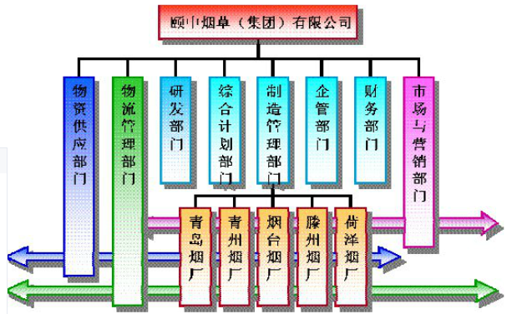

系统特性列表
系统特性名称 | 优先级
行政资源申请 | 高

系统功能概述
        - 行政资源申请
        - 申请单审批
        - 固定资产类分类
        - 资源回收
        - 评价事物效率
        - 耗费核算

假设和约束

用例ID命名规范：
UC-<模块名>-<子模块名>-用例编号
模块名称 | 字母简称
***** | XTGL
如:系统管理->权限管理：UC-XTGL-QXGL-1

环境与性能
Jsp/Servlet

设备环境
网页响应，内部处理

支持软件环境
Win7，win10，等操作系统

接口

用户界面
本系统遵循Windows界面风格，完全采用B/S模式开发，用户直接使用浏览器访问。整体布局分为四个大的区域，分别为：
- LOGO区：显示系统的Logo信息。
- 菜单区：显示系统下拉菜单。
- 工作区：工作区是系统的用户真正进行工作的地方，根据选择的菜单的不同而有所区别。
- 导航栏：显示系统的树形菜单。
如下图所示：

软件接口
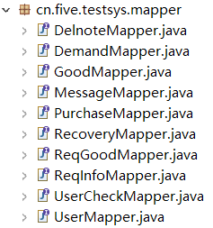

性能要求
并发量：同时支持1000人在线。
响应时间：在局域网内，每个页面的响应时间不超过3秒。

安全保密
用户密码采用MD5算法。

系统流程图
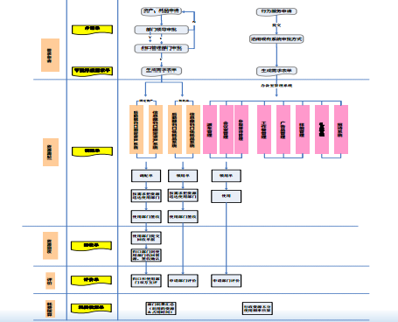

详细需求
实现上述所有功能

管理

用户提交表单

用例ID | UC-HZYXGL-KHZYWH-1 | 用例名 | 客户资源维护
创建者 | *** | 创建日期 | 2013-4-18
最后更新者 |  | 最后更新期
用 例 体
主执行者 | 市场部职员
功能描述 | 市场部职员维护合作院校信息
前置条件 | 用户已登录系统
主成功场景 | 1．进入客户资源维护主界面  2．系统默认向用户显示合作院校列表  3. 用户选择增加合作院校  4. 系统显示新增页面  5. 用户填写表单信息，点击保存  6. 系统提示保存成功
扩展 | 除以上主要场景外，还可进行合作院校的修改
包含
业务规则
补充说明
待解决问题
员工活动图 | 输入查询条件，点击查询  结束  点击员工菜单  点击新增  显示单据信息  显示新增表单  填写表达，点击确认  提示新增成功  登录
活动图说明： | 左侧为用户，右侧围系统
 | 员工登录填写表单界面

部门经理活动图 | 输入查询条件，点击查询  结束  点击表单菜单  点击新增  显示待审批单据  显示新增表单  填写表达，点击确认  提示新增成功  登录
活动图说明： | 左侧为用户，右侧围系统

5.1.3
资源部门经理  活动图 | 输入查询条件，点击查询  结束  点击表单菜单  点击新增  显示待审批单据  显示新增表单  填写表达，点击确认  提示新增成功  登录
活动图说明： | 左侧为用户，右侧围系统

5.1.4
资源部门活动图 | 输入查询条件，点击查询  结束  点击表单菜单  点击新增  显示待审批单据  显示新增表单  填写表达，点击确认  提示新增成功  登录
活动图说明： | 左侧为用户，右侧围系统

6.数据库设计
        - 用户表（用户号，用户名,密码，权限）；
        - 职员关系表（主键号，下属员工号，领导号）；
        - 物资表（物号，库存，状态，类型，等待物资，回收物资）；
        - 申请单信息表（单号，标题，备注，声请人，部门领导号，归口领导号，申请时间）
        - 申请单物资表（主键号，单号，物号，需求数；
        - 需求单（需求单号，调配人，申请单号）
        - 消息表（主键号，消息所属人，申请单号，需求单号）
        - 采购单（主键号，需求单号，物名， 采购数量，类型，采购时间）
        - 送货单（随便主键号，调配人，申请人，需求单号，送货时间，评价，星级）
        - 回收表（主键号，需求单号，评价，回收时间，星）
